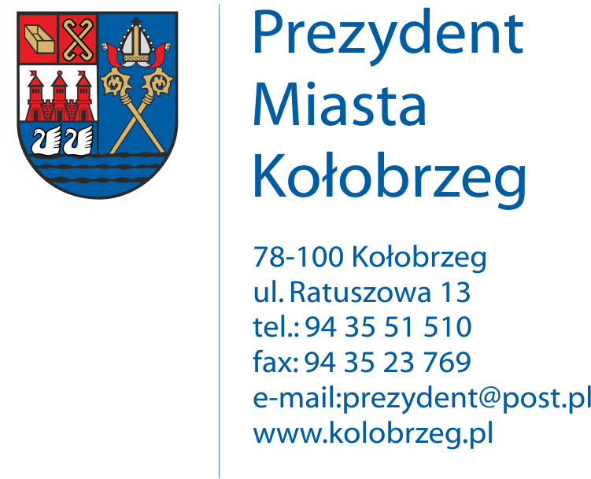

Kołobrzeg, dnia 12 grudnia 2017 r.

UA.6733.14.2017.KB

OBWIESZCZENIE

Na podstawie:
art. 53 ust. 1 ustawy z dnia 27 marca 2003 r. o planowaniu i zagospodarowaniu przestrzennym (t. j. Dz. U. z 2017 r. poz. 1073),
zawiadamiam o wydaniu decyzji znak UA.6733.14.20117.KB z dnia 4 grudnia 2017 r. ustalającej lokalizację inwestycji celu publicznego dla następującego zamierzenia inwestycyjnego:
budowa elektroenergetycznej linii kablowej 0,4 kV na działce nr 6/10 w obrębie 14 przy ul. Wschodniej w Kołobrzegu.

Obwieszczenie wywiesza się na okres 14 dni.

